

TESTES DE UI (USE INERFACE)

RODRIGO ROSSETI TOZATTI

**Análise e Papel do QA.**

Londrina

2023

**1.** **RESUMO**

Esse trabalho aplicará as técnicas relacionadas ao fluxo de trabalhos ágeis utilizando análise do método Kanban e Papel do QA aprendido no conteúdo do módulo sete do curso de Testes de Softwares.

2. **DESCRIÇÃO DA ATIVIDADE**

**Contextualização:**

* Avalie o quadro a seguir: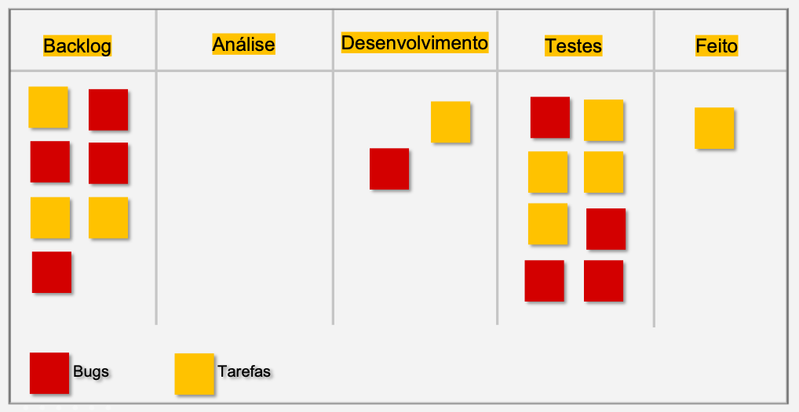
* **Análise do Kanban:**

1 - Quais os problemas você enxerga neste quadro?  
Liste pelo menos um problema por coluna (backlog, análise, desenvolvimento, testes, feito)

2 - Quais as possíveis soluções? Escreva pelo menos 5 soluções.

* **Papel do QA:**

1 - Qual o papel do QA em cada evento ágil (Planning, Daily, Review, Retrospectiva, Refinamento)?  
Descreva como o QA pode ajudar em cada evento deste.

3. **EXERCÍCIO 01 - ANÁLISE DO KANBAN**

**3.1 - Quais os problemas você enxerga neste quadro?**

1. A coluna “Backlog" (lista de desejos do cliente) está com excesso de tarefas e percebe-se também que não estão bem definidas pois muitas estão em vermelho.
2. A coluna “Análise" encontra-se ociosa, devido ao baixo rendimento da equipe Backlog.
3. A coluna “Desenvolvimento” está com pouco trabalho e mesmo assim 50% encontra-se em vermelho.
4. A coluna "Testes" está com excesso de tarefas percebe-se que a metade das tarefas estão na cor vermelha e apenas uma foi entregue para a etapa “Feito”.
5. A coluna “Feito" tem apenas uma tarefa realizada, e o sistema contém mais 17 tarefas em andamento, isso demonstra uma equipe com rendimento muito baixo.

**3.2 - Quais as possíveis soluções?**

1. O ideal seria colocar os limites de tarefas de cada etapa de trabalho (cada coluna) para que todos tenham o entendimento da capacidade produtiva de cada etapa.
2. Aumentar a capacidade produtiva da coluna Backlog para dar mais vazão para a etapa posterior.
3. Aumentar a capacidade produtiva da coluna Testes para finalizar mais rapidamente as tarefas entregando mais resultados a etapa Feito.
4. Ajustar as tarefas com os quadrantes de priorização, organizando melhor as tarefas.
5. Reorganizar toda a equipe para balancear a entrega das tarefas.

4. **EXERCÍCIO 02 - QUAL O PAPEL DO QA EM CADA EVENTO ÁGIL?**

1. Planning - O QA junto com o Dev Team auxilia o PO a definir o Product Backlog entendendo o objetivo principal da Sprint, auxiliando a identificar possíveis problemas e estimar as histórias de forma coerente.
2. O Daily é a reunião diária para o planejamento das próximas 24 horas do time, é realizada com o quadro Kanban, o QA deve pensar no que fez ontem que ajudou o time a bater a meta da Sprint, o que fará hoje para atender a meta da Sprint e verificar se existe algum obstáculo que impeça o desenvolvimento no atendimento da meta da Sprint.
3. Review - Realizado no final da Sprint seu objetivo é apresentar e avaliar o trabalho desenvolvido pelo time o QA deve ajudar o Dev Team a responder as dúvidas do PO e provar que todos os critérios de aceite foram concluídos.
4. Restrospective - Também realizada no final da Sprint a reunião de Restrospective serve para identificar o que funcionou bem, o que pode ser melhorado e quais ações podem ser tomadas. Nessa reunião o QA discute com o Dev Team sobre os pontos positivos e negativos da Sprint para que se pense em um plano de ação de melhoria.
5. Refinamento - O refinamento serve para aprimorar o Product Backlog, é realizado próximo ao final da Sprint corrente para os itens estarem prontos para a próxima Sprint. Junto como Dev Team o QA deve entender cada item apresentado pelo PO ajudando-o a identificar qualquer tipo de problema no detalhamento e até mesmo algo que possa inviabilizar a execução da história.

**REFERÊNCIAS**

EBAC Escola Britânica de Artes Criativas & Tecnologia. **Curso Teste de Softwares** Módulo sete.